Date : …………………………………………….. | L’Enfant de la mer  texte 5 (pages 23 à 26) | 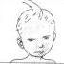 | 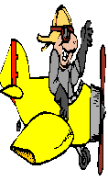
Texte 5 (p 23 à 26)
- Réponds aux questions par des phrases.
Comment les autres enfants appellent-ils Fado?
Les enfants l’ appellent Grenouille.
Que suit Fado la première fois qu’il va dans la mer ?
Il suit les poissons rouges.
Qu’apprend-t-il à faire sous la mer grâce aux dauphins et aux baleines ?
Il apprend à siffler dans la langue des dauphins, à chanter comme les baleines.

- Cherche dans la page 23, les descriptions qui te permettent de légender ce dessin.

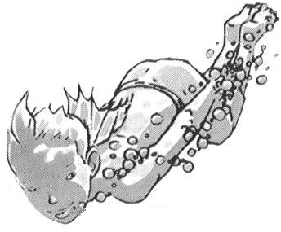
Yeux gris
Cheveux bleus
Pieds palmés
Dents de nacre

- Complète par il s’il s’agit de Fado, ou par ils s’il s’agit des autres enfants.
Il se sentit à l’aise dans l’eau. Ils barbotaient sans avancer.
Ils faisaient beaucoup de bruit. Il suivit à la nage les poissons rouges.
Il filait en silence vers le large. ils se font gronder par Alnoo.

- Recopie la phrase prononcée par Alnoo.
« Etes-vous des sardines ou des anchois pour vous éloigner ainsi ? Laissez Fado s’amuser seul avec ses parents de la mer.

- Ecris les lettres dans le bon ordre pour retrouver les mots mélangés.
mgians : gamins oocnpagmns :compagnons… vargie : virage

bbaroter : barboter… alger :large… ppleue : peuple

